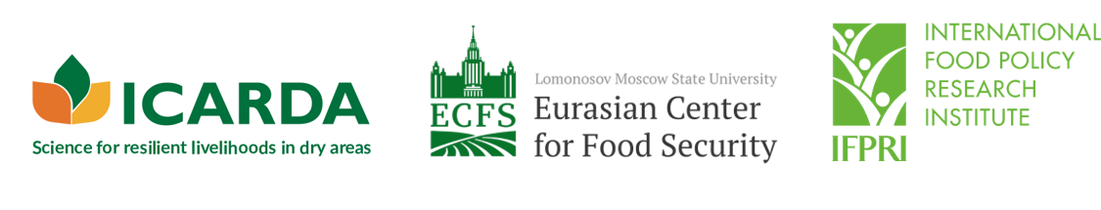
Семинар по методике преподавания курса по устойчивому управлению земельными ресурсами в ВУЗах Центральной Азии
19-20 декабря 2019 года, Ташкент, Узбекистан
Программа
Место проведения: гостиница «Гранд Капитал Отель», ул. Шарафобод, дом 2
Первый день - 19 декабря 2019 г.
9:00-9:20 | Приветственное слово:  - представитель Ташкентского государственного аграрного университета  - представитель Евразийского центра по продовольственной безопасности МГУ  - представитель Международного центра сельскохозяйственных исследований в засушливых регионах  Знакомство с участниками
9:20-10:00 | Методология преподавания устойчивого управления земельными ресурсами (УУЗР) как междисциплинарного курса в аграрных ВУЗах. | Евгений Цветнов
10:00-11:00 | Системы земледелия. Современное состояние и перспективы развития почвозащитного и ресурсосберегающего земледелия в Центральной Азии. | Азиз Нурбеков
11:00-11:30 | Кофе-брейк. Групповое фото
11:30-12:30 | Введение в УУЗР. Часть 1. Понятия и концепции | Ольга Андреева
12:00-13:30 | Обед
13:30-15:00 | Введение в УУЗР. Часть 2. Международные документы и инициативы, определяющие УУЗР (Программа установления целевых показателей нейтрализации деградации земель, технологии и практики устойчивого управления земельными ресурсами – инструменты WOCAT (Всемирная база данных по устойчивому землепользованию). | Ольга Андреева
15:00-15:30 | Устойчивое управление почвенными ресурсами (УУПР). Инструменты оценки состояния, индикаторы деградации и мониторинг почвенного покрова в Центральной Азии. Международные программы и инициативы в области УУПР. | Анна Контобойцева
15:30-16:00 | Кофе-брейк
16:00-17:00 | Устойчивая интенсификация растениеводства: разнообразие сортов, гибридов, форм и особенности их выращивания в Центральной Азии в условиях климатических изменений. | Рам Шарма
17:00-17:30 | Обсуждение | Ольга Андреева  Рам Шарма
Второй день – 20 декабря 2019 г.
9:00-10:00 | Ирригация и устойчивое управление водными ресурсами. Международное сотрудничество в водном секторе. Государственные органы по управлению водными ресурсами и общественные объединения. Интегрированное управление водными ресурсами. Бассейновое управление. Водосберегающие технологии орошения сельскохозяйственных культур. | Акмал Акрамханов
10:00-11:00 | Экономические основы устойчивого управления земельными ресурсами. Экологизация экономики в контексте УУЗР, представление о подходах к оценке окружающей среды и ее ценности. Экономическая оценка деградации земель. Теория. | Евгений Цветнов
11:00-11:30 | Кофе-брейк
11:30-12:00 | Экономические основы УУЗР. Практика. | Евгений Цветнов
12:00-13:00 | Государственная политика УУЗР. Подходы к УУЗР. Меры государственного регулирования УУЗР. Рекомендации по разработке национальных планов действий. | Елена Белова
13:00-14:00 | Обед
14:00-16:00 | Обсуждение программы курса и дальнейшие шаги. | Ольга Андреева  Рам Шарма
16:00-16:30 | Кофе-брейк. Завершение семинара

